Nombre:______________________________________________
Isometrías, traslaciones y rotaciones

- Al segmento AB , cuyas coordenadas son A(2,4) y B(4,2), se aplica una traslación que lo transforma en el segmento A' B' . Si las coordenadas de A’ son (-1,3), ¿cuáles son las coordenadas de B’?
A) (2,2)
B) (2,-2)
C) (3,1)
D) (-3,-1)
E) (1,1)

- ¿Cuáles son las coordenadas del punto simétrico de P(-2,3) respecto del eje Y?

A) (-2,-3)
B) (2,3)
C) (2,-3)
D) (3,-2)
E) (3,2)

- Al punto Q(-5,2) se le efectúa una rotación de 90° en torno al origen y en sentido positivo. ¿Cuáles son sus nuevas coordenadas?

A) (2,5)
B) (-2,5)
C) (-2,-5)
D) (5,-2)
E) (-5,-2)

- El punto M(-1,-4) se traslada según el vector (-1,-4) hasta coincidir con el punto R. ¿Cuáles son las coordenadas de R?

A (0,0)
B) (-2,-8)
C) (-2,0)
D) (0,-8)
E) (2,8)
- ¿Qué transformación se efectuó a la figura 1 para obtener la figura 2?

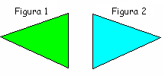
- Traslación
- Simetría central
- Simetría axial
- Rotación
- Rotación y traslación

- El triángulo ABC de la figura se traslada hasta coincidir con el triángulo A’B’C’. ¿Cuál de los siguientes es el vector de traslación?
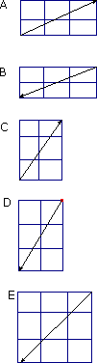
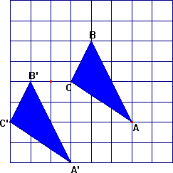

- Si M'N' es la imagen de MN a través de una rotación con centro O, como muestra la figura, ¿cuál de los siguientes es el ángulo que indica la rotación?

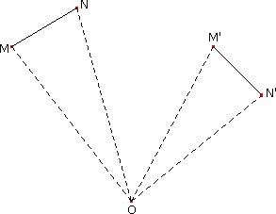
- MON
- MOM’
- NOM’
- MON’
- M’ON’

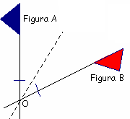
- ¿Qué transformación se efectuó a la figura A para obtener la Figura B?

- Traslación
- Simetría axial
- Simetría central
- Rotación
- Ninguna de las anteriores

- ¿En cual de las siguientes opciones la recta punteada no es un eje de simetría?

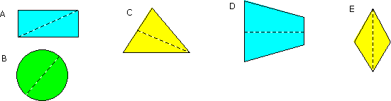
- A la figura A se le ha efectuado una rotación en sentido positivo de 90° en torno al punto P. ¿Cuál de las siguientes opciones representa la imagen obtenida?

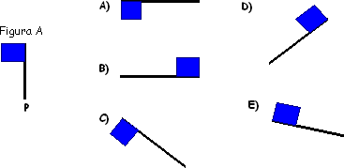
- Al trasladar el punto R(-5,3) se obtiene el punto S(0,0). ¿Cuál es el vector de traslación? A) (5,3)
B) (5,-3)
C) (10,3)
D) (-10,3)
E) (-10,-3)
- ¿Cuál o cuáles de las siguientes afirmaciones son verdaderas?

  - Si dos puntos son simétricos respecto de un eje, entonces el segmento que los une es perpendicular a dicho eje
  - Si al punto de coordenadas (x,y) se el aplica una rotación de 90° en torno al origen sus nuevas coordenadas son (-y,x)
  - Dos simetrías sucesivas respecto de ejes paralelos son equivalentes a una traslación cuya magnitud es igual a la distancia entre los ejes

- Sólo I
- Sólo II
- Sólo I y II
- Sólo II y III
- I, II y III

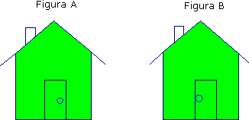
- ¿Qué transformación se le aplicó a la Figura A para obtener la Figura B?

- Traslación
- Simetría axial
- Simetría central
- Rotación
- Ninguna de las anteriores

- ¿Cuál de las siguientes opciones representa la imagen simétrica de la Figura A respecto de la recta L?
